Am 18. April 2026 fällt der Startschuss zum Kultrennen in St. Anton am Arlberg
Der Countdown läuft: Nur noch drei Tage bis zum
legendären Weissen Rausch

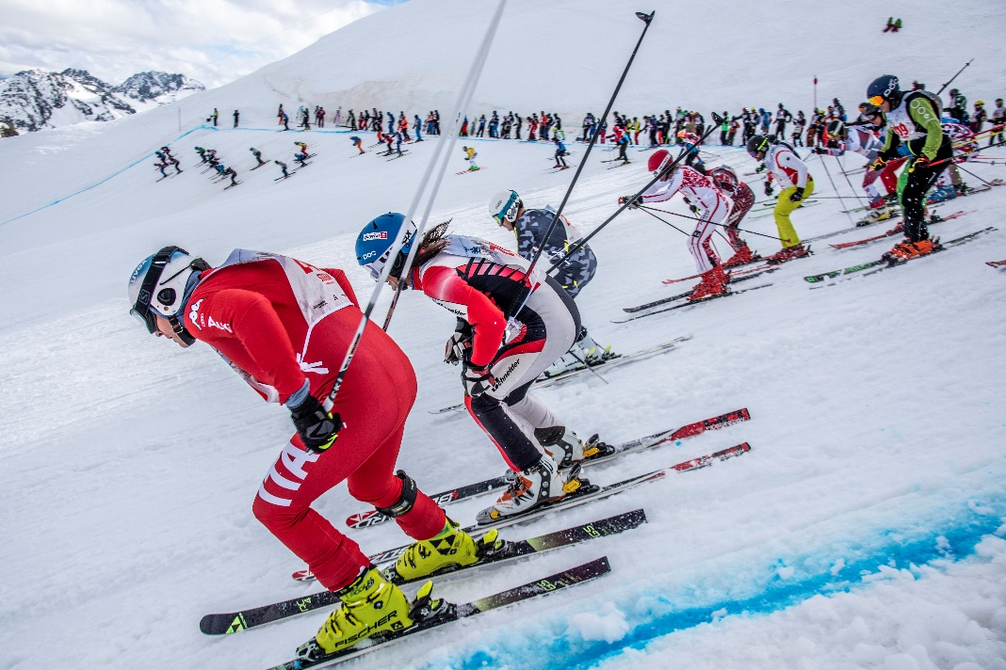
In drei Tagen starten 555 Wagemutige beim Kultrennen "Weisser Rausch" in St. Anton am Arlberg.
© Tourismusverband St. Anton am Arlberg_Patrick Säly

Die Spannung und Vorfreude sind riesig – sowohl bei den 555 Starterinnen und Startern als auch bei den Fans und den Veranstaltern des wohl härtesten Skirennens der Welt. Neben Kondition und skifahrerischem Können sollte unbedingt eine große Portion Mut im Gepäck sein, denn die Valluga fordert alles von einem ab. Ohne Kompromiss!

Die Hardfacts im Überblick
- 27. Ausgabe des Kult-Skirennens
- 555 Startplätze
- spektakulärer Massenstart
- 1.346 Höhenmeter und 7,5 Kilometer
- Ski Alpin, Snowboard, Telemark und Kurzski
- ab 16 Uhr: Livestream auf www.stantonamarlberg.com
- 16.30 Uhr Start „Der Weisse Rausch Mini“
- 17.00 Uhr Start „Der Weisse Rausch“
- 19.00 Uhr Siegerehrung am Vorplatz des Tourismusverbandes mit anschließender Ö3-Disco

Die Eckdaten des zum 27. Mal stattfindenden Rennes sprechen ihre eigene Sprache: 1.346 Höhenmeter und 7,5 Kilometer inklusive eines 150 Meter langen Zwischenanstiegs warten an diesem Samstag auf 555 Wagemutige. Ganz zur Freude des Publikums, das von nah und fern anreist, um bei diesem spektakulären Großereignis den Winter in St. Anton am Arlberg gebührend zu verabschieden.

Top-Bedingungen am Arlberg
Frau Holle hat es diese Saison selbst zum Saisonschluss gut mit St. Anton am Arlberg gemeint, wie Rennleiter Peter Mall bestätigt: „Skifahrerinnen und Skifahrer finden aktuell beste Bedingungen in St. Anton am Arlberg vor. Das wird ein richtig cooles Rennen und wir können wie gewohnt vom Vallugagrat starten.“ Darauf freuen sich Athletinnen und Athleten geleichermaßen wie die zahlreichen Fans. „Es ist einzigartig, wenn die Rennfahrerinnen und Rennfahrer in den Kessel einfahren. Der Spirit ist für alle spürbar“, ist sich Peter Mall sicher.

Mittendrin statt nur dabei!
Vom Massenstart an live dabei ist man dank modernster Technik vor Ort und zu Hause. Im Zielbereich in St. Anton am Arlberg sorgen Leinwände für das Gefühl, selbst am Start zu stehen, und der Livestream überträgt ab 16 Uhr auf www.stantonamarlberg.com das unvergleichliche Spektakel. Spannend bleibt es bis zum Schluss, führt man sich den Streckenverlauf vor Augen: Der Startschuss fällt um Punkt 17 Uhr auf dem 2.646 m hohen Vallugagrat. Zeitgleich stürzen sich 555 Waghalsige in die Tiefe, nur um den „Schmerzensberg“ möglichst rasch zu erreichen. Ist der 150 m langen Zwischenanstieg schließlich bezwungen, warten noch 7 Kilometer Abfahrt über unpräparierte Pisten sowie die selektive Kandahar-Piste auf die Hartgesottenen. Richtig anspruchsvoll wird es dann nochmals kurz vor dem Ziel: Die Sportlerinnen und Sportler werden nicht nur von den Fans empfangen, sondern auch von meterhohen Schneehaufen, die es als Draufgabe zu überwinden gibt. Erst dann ist es geschafft – eines der härtesten Alpinrennen der Welt.

Klein und Groß sind am Start
Wer glaubt, der legendäre Weisse Rausch ist nur bei den Erwachsenen derart beliebt, irrt gewaltig. Hoch motiviert stürzen sich auch die jüngsten Rennfahrerinnen und Rennfahrer zwischen 11 und 16 Jahren ins Tal. Beim „Weissen Rausch Mini“ handelt es sich um eine verkürzte Version des Hauptbewerbs. Rund 80 Teilnehmerinnen und Teilnehmer gehen heuer um 16.30 Uhr an den Start. Um Nachwuchs braucht man sich in St. Anton am Arlberg definitiv keine Sorgen zu machen.

Wie der Vater so der Sohn
Ein Name ist untrennbar mit dem Weissen Rausch verbunden: Florian Holzinger. Als Seriensieger hat er das Rennen über Jahre hinweg geprägt und sich einen festen Platz in der Geschichte des Events gesichert. Der aus Traunstein stammende Extremsportler dominierte mit seiner Konstanz, seinem taktischen Geschick und seinem außergewöhnlichen Können die Konkurrenz – eine Legende am Arlberg.

Und die Erfolgsgeschichte geht weiter – in der nächsten Generation. Auch sein Sohn tritt inzwischen in seine Fußstapfen. So erzielte Xaver Holzinger beim „Weissen Rausch Mini“ starke Ergebnisse und gewann ihn im vergangenen Jahr sogar. Auch heuer ist Xaver wieder mit am Start – früh übt sich, wer die Rekorde des Vaters in Zukunft brechen will. Tipps gibt es von Florian Holzinger höchstpersönlich: „Als Vorbereitung fürs Rennen absolvieren wir gemeinsam flotte Abfahrten, bei Skitouren trainieren wir die Kondition und zwei, drei Tage vor dem Rennen erforschen und besichtigen wir die Strecke intensiv.“ Dass Xaver außerdem noch im Verein Langlauftraining absolviert, mit dem Mountainbike unterwegs ist und nebenbei Leichtathletik macht, verrät der stolze Papa außerdem. Talent und Begeisterung für den Sport liegen eindeutig in der Familie. „Vor allem vielseitig zu trainieren, ist sehr wichtig“, verrät Florian Holzinger sein Erfolgsrezept und fügt schmunzelnd dazu: „Ich rate Xaver auch vorsichtig zu fahren, aber er nimmt mich einfach nicht ernst.“

Auch wenn Florian Holzinger bei der 27. Auflage des Kultrennens wahrscheinlich nicht am Start ist, trifft man bekannte Gesichter: Vorjahressieger Dieter Bischof und der Zweitplatzierte Dominik Schranz (Ski Alpin) geben sich wieder ein Stelldichein. Mit Regina Wintersteller und Petra Zeller sind zwei Damen am Start, die bereits vom Siegespodest lachten. Man darf also gespannt sein.

Ob ambitionierter Starter oder begeisterter Zuschauer – der Weisse Rausch steht für Emotion, Herausforderung und alpinen Skisport in seiner ursprünglichsten Form. „Der Weisse Rausch ist Sport pur und ein top Saisonabschluss“, so Martin Ebster, Geschäftsführer des Tourismusverbandes St. Anton am Arlberg. In drei Tagen hat das Warten auf das Rennspektakel endlich ein Ende!

